共青团福建师范大学委员会 2012年第 21期 总第 217期 2012年5月3日
http://youth.fjnu.edu.cn

《中国青年报》报道我校团学组织微博体系建设情况

5月3日，《中国青年报》以《下水了才知道怎么游——福建师大重视培养学生新媒体素养》为题，深度报道我校团学组织微博体系建设情况。全文如下：

下水了才知道怎么游
——福建师大重视培养学生新媒体素养

通讯员 林智仁 本报记者 陈强

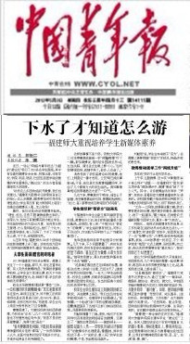
近日，一场以“网络与青年担当”为题的“微论坛”吸引了200多名学生围观。其中有各高校微博协会会长、校媒记者，还有学校、学院、年级、班级、社团五级团学组织微博的学生管理员。“微论坛”的主办者是福建师范大学团委。
“动员这么多团学组织开微博，我们也犹豫过。”福建师大团委书记涂荣坦言自己的担心：这么多微博，团委要如何引导学生理性表达？学生有没有能力辨别网上谣言？如果这些微博没人看，怎么收场？
最终，他们还是决定把微博开起来。“理性、担当，这些不是硬教能教出来的。”涂荣认为，恰恰只有微博实践才能让学生、学生组织明白何为言论尺度、如何参与民主管理、什么是网络担当。他打了个比方，这就像学游泳，有人引导了、下水了才知道怎么游，不下水，说啥都没用。
从去年开始，福建师大200多个团学组织在新浪微博上安了家。该校也成为团中央“团学组织微博体系建设”的试点高校。

大学生要做谣言的终结者
2011年福建师大校运会期间，微博上发生了一个小插曲。那几天，学生在冒雨比赛，有人突然发微博抱怨：“我真的很鄙视学校呀，让学生在大雨里比赛，昨天下午的教工赛就搬进室内。老师淋不得，学生的身体就无所谓吗？”
就在这条微博眼看就要“爆炸”之际，一位知情同学发微博辟谣：“其实是群体项目在室内，单项还在室外，昨天教工的所有单项也是在雨里进行的，如1500米、跳远、铅球等，没有区别对待。”校团委、学生会马上用官方账号转发了这条微博。

事情澄清了。大家纷纷转发校团委微博，为校运会“正名”。几个小时后，连原作者也不好意思地征询大家：“我是不是该把原微博删了，免得大家误会？”
“首先要靠理性判断，不能轻易就被微博海量的碎片信息‘绑架’。”一位资深媒体人认为，在面对信息时应尽可能多方求证，并逐步培养自己的判断能力。
这样的事情不是个例。该校文学院大二女生蔡惠君就曾被一条“预警微博”吓了一跳。那条微博说，福州软件园附近有4名女生失踪，请过往女生晚上要小心。“当时觉得很恐怖，就随手转了。很多人也信了。”
消息传到了学校溪源论坛的微博。他们上网查证一番才发现，公安局已就此事辟谣。于是，他们急忙发微博提醒同学，并@了几个影响力大的学生组织。得知事情真相后的蔡惠君这才舒了一口气。
几次下来，蔡惠君终于明白，谣言止于智者，有些事要靠组织引导、要靠经验辨别， “总之，每人都要尝试去做谣言的终结者”。

学生组织和“很官方”说再见
令福建师大学生会副主席刘献阳苦恼的是，微博创办之初，他们的粉丝量很久都没起色。问原因，有人答：“不爱关注‘很官方’的微博”。“学生组织要有担当。可别人不关注你，你还能为同学担什么？”刘献阳着急了。
他和团委指导老师开始逐条分析微博。几天下来，不少问题暴露了：有时发言风格太官样，有时发言姿态居高临下，有时语言不得体，“甚至在官方微博上带头发牢骚。”指导老师建议，要从权威性和服务性两个点去“破题”。
“垃圾堆在靠近西区足球场的位置，请相关负责人和部门注意，已经3天了。请维护好我们校园环境。”一名大二学生@校团委、校学生会微博，反映学校溪源江沿岸景观建设致使垃圾成山，发出的恶臭令途经此处的同学难以忍受。
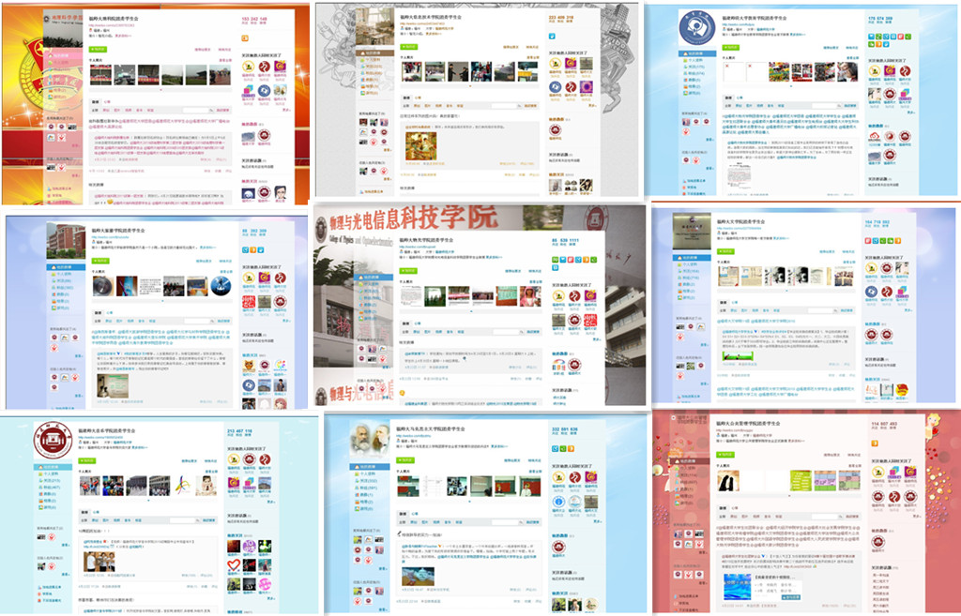
校学生会学生服务站立刻到现场核实情况，并在微博上表态：“我们会及时告知学校相关部门，也请同学们注意避让。”紧接着，一个电话打到了学校后勤服务集团，后勤集团联系了当地环卫部门前往现场处理，问题得到快速解决。
刘献阳摸着了门道。很快，他们不仅用同学们容易接受的网络语言发微博，还建立了“值班主席团成员——值班部长——服务站督办人员——学校机关部处对接顾问”的微博诉求处理渠道。慢慢地，同学发现这不是一个“说官话、惹人厌”的学生组织微博，于是，粉丝数连连飙升。
刘献阳说，学生会本来就不“官方”，在微博上更要甩掉“很官方”的成见，担起该有的责任来。

微博推动团学工作“两线升级”
发生改变的不止是校学生会。
上千条主题微博、近30页“#青春使命十佳立项#”话题……在福建师大“团支部立项评选”现场展示中，微博“聚敛”到了不少人气。其中，许多微博由场外同学“声援”，有的还是看到官方微博直播而参与进来的。该校团委戴少娟老师把这种团学工作模式的转型叫作“网上、网下两线作战”。
“工作一上网络，就得更注重口碑。我们要有更多的创意，提供更多的服务，最好线上、线下一起服务。”戴少娟说，这种意识已辐射到整个团学工作，算作一种“大担当”。
网络化、矩阵式的微博体系和信息化工作机制在组织动员中也焕发出活力。一次“高雅艺术进校园”活动中，校团委发起了一次“抢票行动”，只要私信或来电就能拿票。很快，1000张票被一抢而空，不少同学连连“抱怨”太迟上微博、没抢到票。而之前，类似活动常需要安排“基本观众”，有的同学还不太愿意去。
浙江大学郑强教授来师大开讲座时，校团委动员几个学生组织微博一起收集资料，再在网上发布郑教授的魅力之处。结果现场连过道上都坐满了人。
“这是典型的‘微活动’。”福建师大党委书记罗萤认为，通过“五微”——微活动、微服务、微协会、微论坛、微文化，学校团学组织微博成为实体工作阵地的有益补充，与更多同学“面对面”。目前，团学组织微博正逐步朝着“思想引领、成长服务、组织动员、答疑解惑、工作创新”五大新阵地的方向建设。“这些阵地，能让学生、团学组织更明白新媒体时代议事、生存的规则，在实践中锻炼出他们应有的担当。”
“微博是一种全新的生存空间。”福建师大传播学院院长谭华孚在“微论坛”上说，任何人都应该在这个空间中提高自己的媒介素养，特别是青年人，要有所担当，在经营微博的时候多为微博增加良性因素，让我们的精神家园远离“假、恶、丑”，充满“真、善、美”。

责任编辑：福建师范大学青年通讯社
发放范围：团省委领导，办公室、学校部、组织部、宣传部，省青年志愿服务指导中心；省委教育工委领导，办公室、宣传部；校领导，机关各部处，各学院分党委（党总支），各学院团委（团总支）、学生会、社团联合会、记者团
电子邮箱：fjsdtwxcb@163.com

